AA02 - DHCP Server und Relaying v1.0

Dauer:
1 Schulstunde.

Samuel Fronthaler

Teil 1 - Szenario im Packettracer:

- Erweitert das letzte Szenario NWL6 um ein zusätzliches Interface / IP-Subnetz mit einem Server.
Kontrolliert die Erreichbarkeit des Servers von beiden Subnetzen mit Ping
Router:
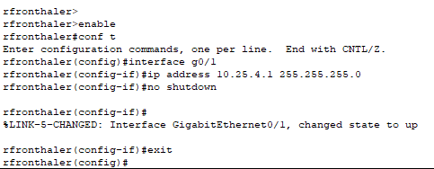
Server:
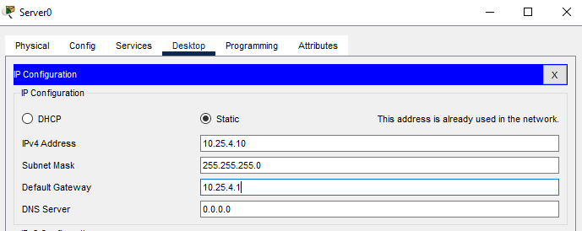
Pings:
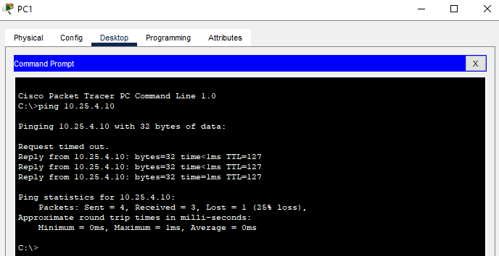
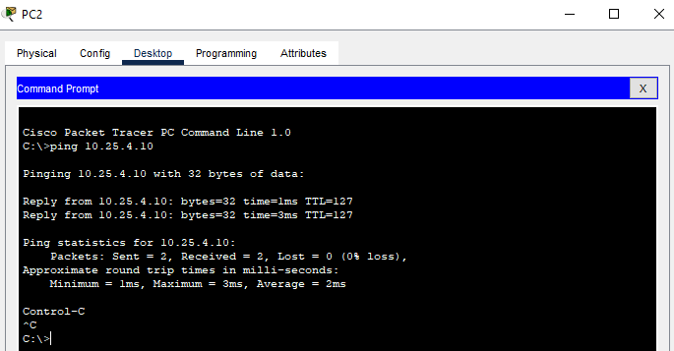
- Richte für das ADMIN-Netz einen DHCP-Server am Router ein.
Nimm die IP-Adressen für bestehende PCs aus dem IP-Pool aus.
Kontrolliere bei einem zusätzlichen Gerät, dass dieses via DHCP automatisch eine passende IP-Konfiguration erhält.
Ausnehmen:
DHCP:
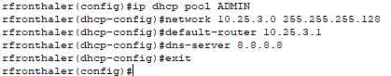
Test:
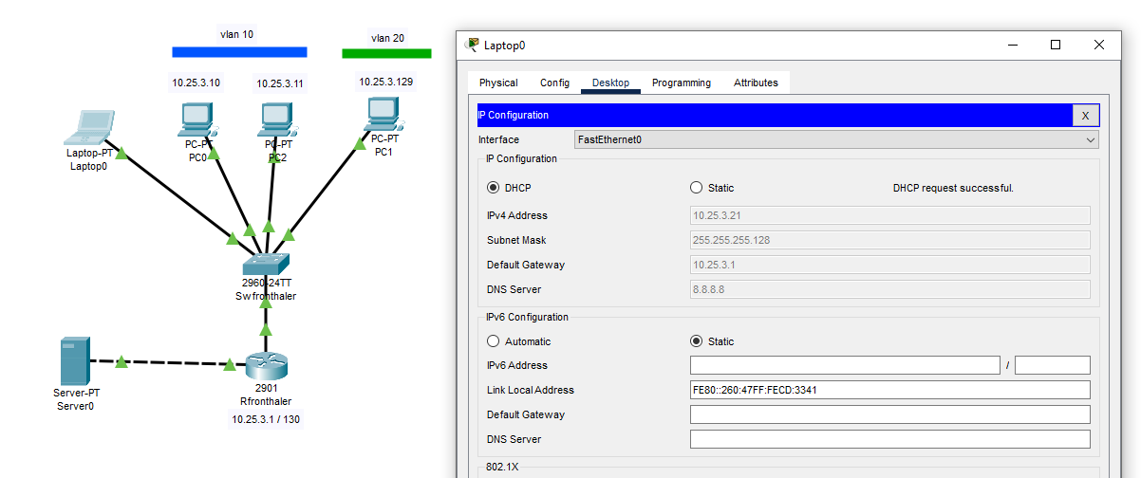
- Konfiguriere am Server einen DHCP-Server und richte einen Adresspool für das Nutzer-VLAN ein.
Konfiguriere am Router für dieses VLAN/Sub-Interface ein DHCP-Relais zum Server.
Server:
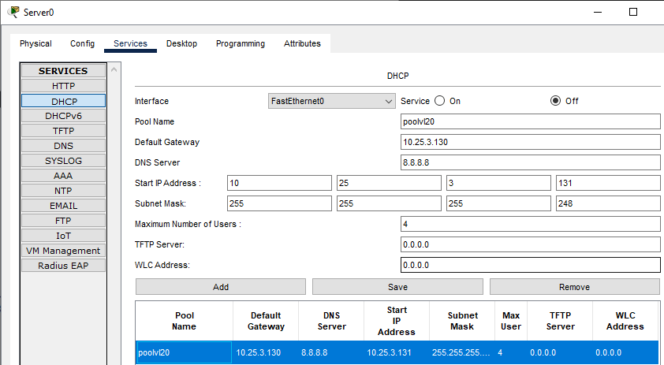
Router:
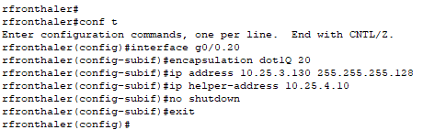
- Kontrolliere, dass ein weiterer PC im USER-VLAN eine IP-Konfiguration erhält und den Server anpingen kann.
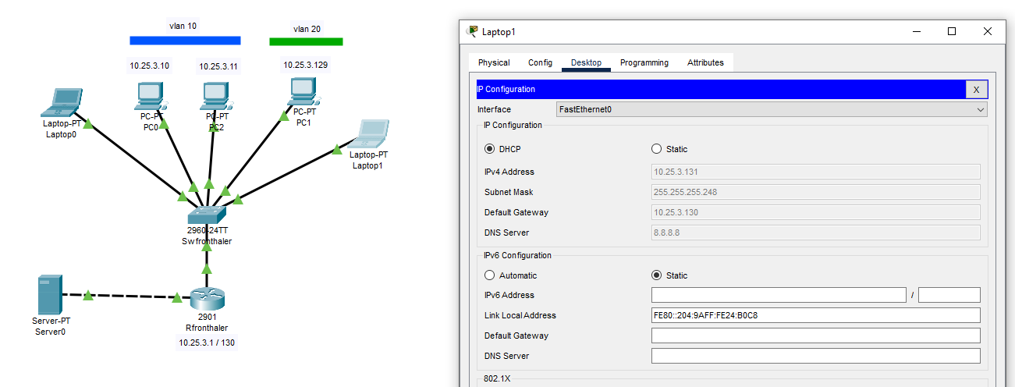
That’s it, Bravo!
Bitte wieder mit Screenshots ergänzen und als PDF AA02-Name.pdf abgeben.

